附件：诊间预约操作方式

1、方式一：预约专家自己号源
第一步：点击“复诊预约”，选择“复诊预约挂号”
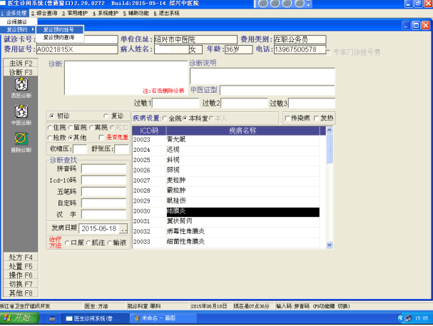
第二步：选择预约日期及时间段，打印预约单

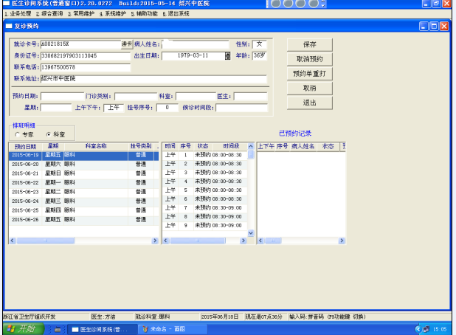
2、方式二：预约本院其他医生或其他医院医生的号源
第一步：点击“诊间预约”
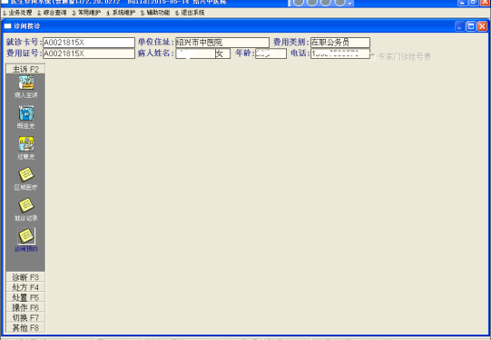
第二步：点击“确定”
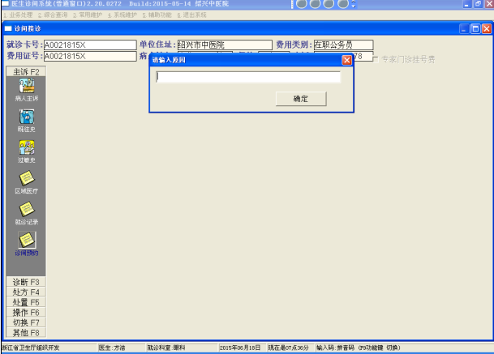

第三步：选择医院、日期、医生，提交预约信息
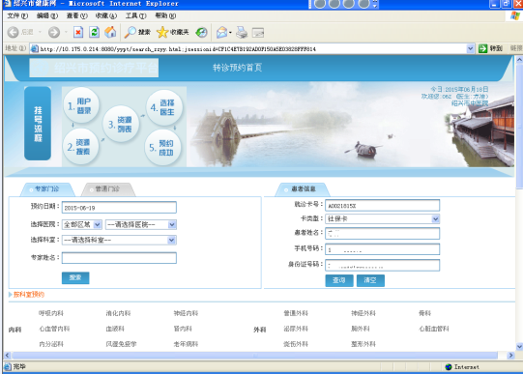

注：插卡后，病人信息均自动读卡。

